Documento de Arquitectura ETL
Sistema de Gestión de Proyectos de Investigación
Versión 1.0
Historial de Revisiones
Fecha | Versión | Descripción | Autor
09/05/2026 | 1.0 | Versión inicial. Documento de arquitectura del pipeline ETL del SGPI. | Lita Huanca Tapia (Arquitecta de SW)

Tabla de Contenidos
1. Introducción 4
1.1. Propósito 4
1.2. Alcance 4
2. Diagrama del Pipeline ETL 5
2.1. Vista general 5
3. Descripción del flujo paso a paso 6
3.1. Activación del pipeline 6
3.2. Conector RAIS (importación Excel) 6
3.3. Conectores de scraping (RENACYT, Cybertesis, VRIP) 7
3.4. Motor Parser PDF (PyMuPDF + Tesseract OCR) 7
3.5. Modulo de Reconciliación 8
3.6. Persistencia y módulo de alertas 9
4. Manejo de Errores y Casos borde 9
5. Métricas de calidad 11

Sistema de Gestión de Proyectos de Investigación

Introducción

Propósito
El presente documento describe en detalle el pipeline de Extracción, Transformación y Carga (ETL) del Sistema de Gestión de Proyectos de Investigación (SGPI). Su objetivo es especificar los componentes técnicos, los flujos de datos, la lógica de reconciliación, el manejo de errores y los criterios de calidad del proceso de integración de datos que constituye el núcleo técnico del sistema.
Este documento complementa al Documento de Arquitectura de Software (SGPI-DArq) con el detalle técnico específico del pipeline ETL, sirviendo como referencia principal para el equipo de desarrollo e integración.

Alcance
El pipeline ETL cubre la integración de las siguientes fuentes de datos hacia la base de datos unificada del SGPI:
- RAIS: importación de archivos Excel con datos de proyectos e investigadores.
- RENACYT: scraping del portal CONCYTEC para extracción de perfiles de investigadores.
- Cybertesis UNMSM: scraping del repositorio de tesis para extracción de producción académica.
- VRIP: scraping del portal del Vicerrectorado para extracción de convocatorias, cronogramas y fechas críticas.
- Resoluciones Rectorales (PDF): procesamiento de documentos oficiales para extracción de entidades estructuradas.

Diagrama del Pipeline ETL

Vista general
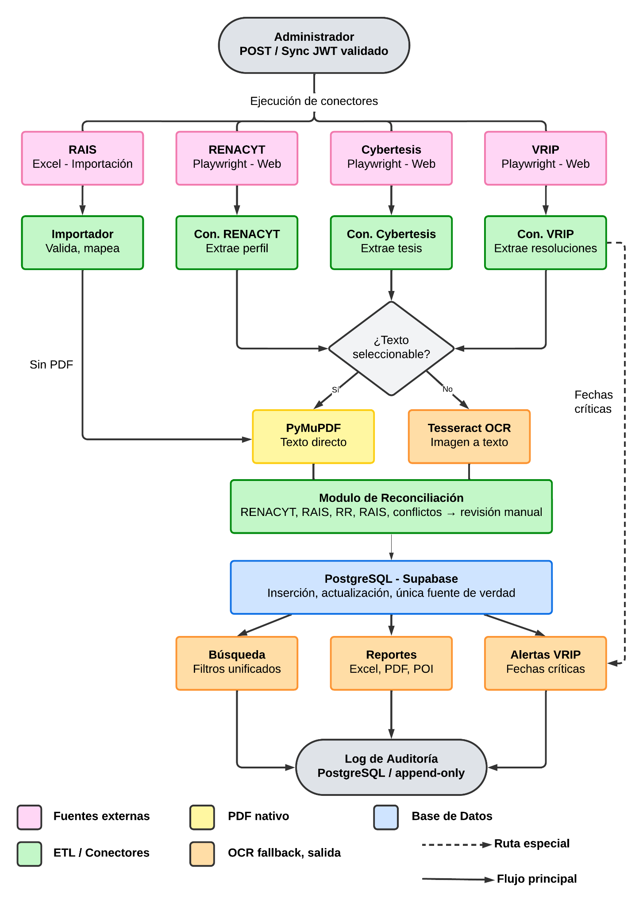
Figura 1. Arquitectura en Capas del SGPI

Descripción del flujo paso a paso

Activación del pipeline
- (1) El Administrador accede al módulo de sincronización desde la interfaz web del SGPI.
- (2) Selecciona la fuente o fuentes a sincronizar y confirma la operación.
- (3) El frontend envía POST /sync/{fuente} al backend FastAPI con el JWT del Administrador en el header Authorization.
- (4) El Auth Middleware valida el JWT y verifica que el rol sea Administrador. Si el token es inválido o el rol es insuficiente, retorna HTTP 401 y el pipeline no se ejecuta.
- (5) El backend inicia los conectores correspondientes y retorna HTTP 202 Accepted con un ID de operación para seguimiento.

Conector RAIS (importación Excel)
- (1) El Administrador carga manualmente el archivo Excel exportado del sistema RAIS desde la interfaz de importación.
- (2) El backend valida tipo MIME (application/vnd.openxmlformats-officedocument.spreadsheetml.sheet) y tamaño máximo (10 MB).
- (3) El módulo Importador procesa el archivo con pandas: lee las hojas relevantes, valida la presencia de columnas esperadas y detecta registros malformados.
- (4) Por cada registro válido: se busca en la BD por código de proyecto (clave única). Si existe → UPDATE de campos modificados. Si no existe → INSERT del nuevo registro.
- (5) Los registros con errores de validación se acumulan en una lista de rechazados sin interrumpir el proceso.
- (6) Al finalizar: se genera el resumen de importación (creados / actualizados / rechazados / errores) y se almacena el archivo original en Supabase Storage.
- (7) El evento completo se registra en el log de auditoría.

Conectores de scraping (RENACYT, Cybertesis, VRIP)
Los tres conectores externos siguen el mismo patrón base, con variaciones en los selectores y las entidades extraídas:
- (1) Playwright lanza una instancia de Chromium en modo headless, sin carga de imágenes ni CSS para minimizar el tiempo de ejecución.
- (2) El bot navega a la URL objetivo configurada en la tabla de parámetros del sistema (editable desde el módulo de administración sin modificar código).
- (3) Playwright espera a que los elementos dinámicos (tablas, listas) estén completamente renderizados en el DOM antes de proceder a la extracción.
- (4) Se extraen los metadatos relevantes según la fuente: perfil y categoría del investigador (RENACYT), tesis con metadatos académicos (Cybertesis), convocatorias activas, cronogramas y fechas críticas (VRIP).
- (5) Si el conector encuentra documentos PDF enlazados (como resoluciones en el VRIP), los descarga y los pasa al Motor Parser PDF para su procesamiento (ver 3.4).
- (6) Los datos extraídos se normalizan a la estructura del modelo de datos del SGPI y se envían al Módulo de Reconciliación.

Motor Parser PDF (PyMuPDF + Tesseract OCR)
Este motor procesa las Resoluciones Rectorales (RR) y otros documentos normativos en formato PDF para extraer entidades estructuradas:
- (1) Se intenta la extracción de texto nativo con pdfplumber/PyMuPDF. Si el texto extraído supera el umbral de densidad mínima (> 20% del contenido esperado), se considera un PDF de texto seleccionable y se procesa directamente.
- (2) Si el PDF es escaneado o la extracción nativa es insuficiente (< 20% del umbral), se activa el fallback: PyMuPDF rasteriza cada página a imagen (300 DPI) y Tesseract OCR procesa las imágenes para extraer texto.
- (3) El texto extraído (por cualquiera de las dos vías) pasa por el módulo de extracción de entidades: se identifican número de resolución, fecha, proyectos aprobados (código y título), responsables y montos asignados.
- (4) Los datos extraídos se presentan al usuario en la interfaz para revisión y confirmación. Ningún dato proveniente del motor OCR se persiste en la base de datos sin validación humana explícita.
- (5) Tras la confirmación del usuario, los datos se envían al Módulo de Reconciliación y el PDF original se almacena en Supabase Storage vinculado al registro del proyecto correspondiente.

Modulo de Reconciliación
El Módulo de Reconciliación es el componente central que unifica los datos provenientes de todas las fuentes antes de persistirlos en la base de datos:
- (1) Para cada entidad entrante (investigador, proyecto, publicación, tesis), el módulo intenta identificar si ya existe un registro correspondiente en la base de datos usando la siguiente jerarquía de claves de búsqueda: DNI del investigador → código RENACYT → código RAIS → similitud de nombre (fuzzy matching como último recurso).
- (2) Si se encuentra un match por identificador único (DNI o código), se aplican las reglas de prioridad de fuentes para determinar qué valor prevalece en caso de discrepancia.
- (3) Si el único match disponible es por similitud de nombre, el sistema marca la vinculación como 'pendiente de revisión manual' y no la persiste automáticamente. El usuario debe confirmarla desde la interfaz.
- (4) Si no se encuentra ningún match, se crea un nuevo registro.
- (5) Toda operación de reconciliación (match encontrado, regla aplicada, conflicto detectado, vinculación pendiente) queda registrada en el log de auditoría con la fuente ganadora y el timestamp.

Persistencia y módulo de alertas
- (1) Los datos reconciliados se persisten en Supabase (PostgreSQL) mediante operaciones upsert usando el código de proyecto o DNI del investigador como clave.
- (2) En paralelo, el Módulo de Alertas analiza las fechas críticas extraídas del VRIP (fechas de inicio, cierre y ampliaciones de convocatorias) y genera o actualiza las alertas correspondientes en la tabla de convocatorias.
- (3) El estado semafórico de cada convocatoria (rojo/amarillo/verde) se recalcula automáticamente en función de los días restantes hasta el cierre y los umbrales configurados en el módulo de administración.
- (4) El backend retorna al frontend el resumen completo de la sincronización: registros procesados, actualizados, rechazados, errores por conector y alertas generadas.

Manejo de Errores y Casos borde

Escenario de error | Comportamiento del sistema | Impacto en el usuario
Archivo Excel RAIS con columnas faltantes o renombradas | El Importador detecta la discrepancia en la validación previa y rechaza el archivo completo antes de procesar ningún registro. | El usuario recibe un mensaje indicando las columnas esperadas vs. las encontradas. Ningún dato se modifica en la BD.
Playwright no puede acceder al portal externo (timeout, bloqueo IP) | El conector registra el error en el log con código de fallo y timestamp. Los demás conectores continúan su ejecución de forma independiente. | El resumen final de sincronización indica el fallo del conector específico. Los datos existentes en la BD no se modifican para esa fuente.
PDF de Resolución Rectoral sin texto extraíble y OCR falla | El documento se marca como 'procesamiento fallido' en el registro de importación. No se persiste ningún dato del PDF. | El usuario es notificado del fallo con el nombre del archivo. Puede optar por ingreso manual de los datos del PDF.
Conflicto de datos sin regla de prioridad definida | El sistema persiste el valor existente (no aplica la actualización) y crea un registro en la tabla de conflictos pendientes. | El Administrador recibe una notificación con los detalles del conflicto para resolución manual desde la interfaz.
Fallo en la escritura a Supabase (timeout de BD, límite de conexiones) | Se reintenta la operación hasta 3 veces con backoff exponencial (1s, 2s, 4s). Si los 3 reintentos fallan, se aborta la operación y se registra en el log. | El usuario recibe un mensaje de error con el código de la operación fallida. Los datos no comprometidos en la transacción actual se conservan íntegros.
Playwright detecta CAPTCHA o mecanismo anti-bot | El conector registra el bloqueo en el log y detiene el scraping de esa fuente. No reintenta automáticamente. | El Administrador es notificado. La resolución requiere intervención manual (actualizar User-Agent, revisar la configuración del bot).
Archivo Excel RAIS supera el límite de 10 MB | El backend rechaza el archivo en la validación inicial antes de procesarlo. | El usuario recibe un mensaje indicando el tamaño máximo permitido y el tamaño del archivo enviado.
Usuario intenta sincronizar sin rol de Administrador | El Auth Middleware retorna HTTP 401 antes de iniciar ningún proceso de sincronización. | El usuario ve un mensaje de acceso denegado. El intento queda registrado en el log de seguridad.

Métricas de calidad
Las siguientes métricas definen los criterios de rendimiento y calidad aceptables para el pipeline ETL, derivados de los Requisitos No Funcionales del sistema.

Métrica | Objetivo | Umbral mínimo | Método de medición
Tiempo de importación Excel RAIS (1,000 registros) | < 2 minutos | < 3 minutos | Logs del backend FastAPI. Prueba con archivo de 1,000 filas sintéticas.
Tiempo de sincronización por fuente (RENACYT / Cybertesis / VRIP) | < 3 minutos | < 5 minutos | Logs del backend. Medición end-to-end desde POST /sync hasta respuesta final.
Tiempo de procesamiento PDF con texto nativo (PyMuPDF) | < 5 segundos por documento | < 10 segundos | Logs del backend. Prueba con PDFs reales de Resoluciones Rectorales del VRIP.
Tiempo de procesamiento PDF escaneado (Tesseract OCR) | < 30 segundos por documento | < 60 segundos | Logs del backend. Tesseract acepta mayor latencia dado su uso esporádico.
Tasa de registros procesados sin error de validación | > 95% | > 90% | Reporte de importación generado al final de cada proceso.
Tasa de vinculaciones automáticas correctas (reconciliación) | > 90% por identificador único | > 80% | Revisión manual de una muestra de 50 vinculaciones por el Administrador tras cada sincronización.
Disponibilidad del panel de alertas ante fallo del VRIP | 100% (datos cacheados) | 100% | Prueba de desconexión del VRIP: verificar que el panel sigue mostrando datos con indicador de caché.

